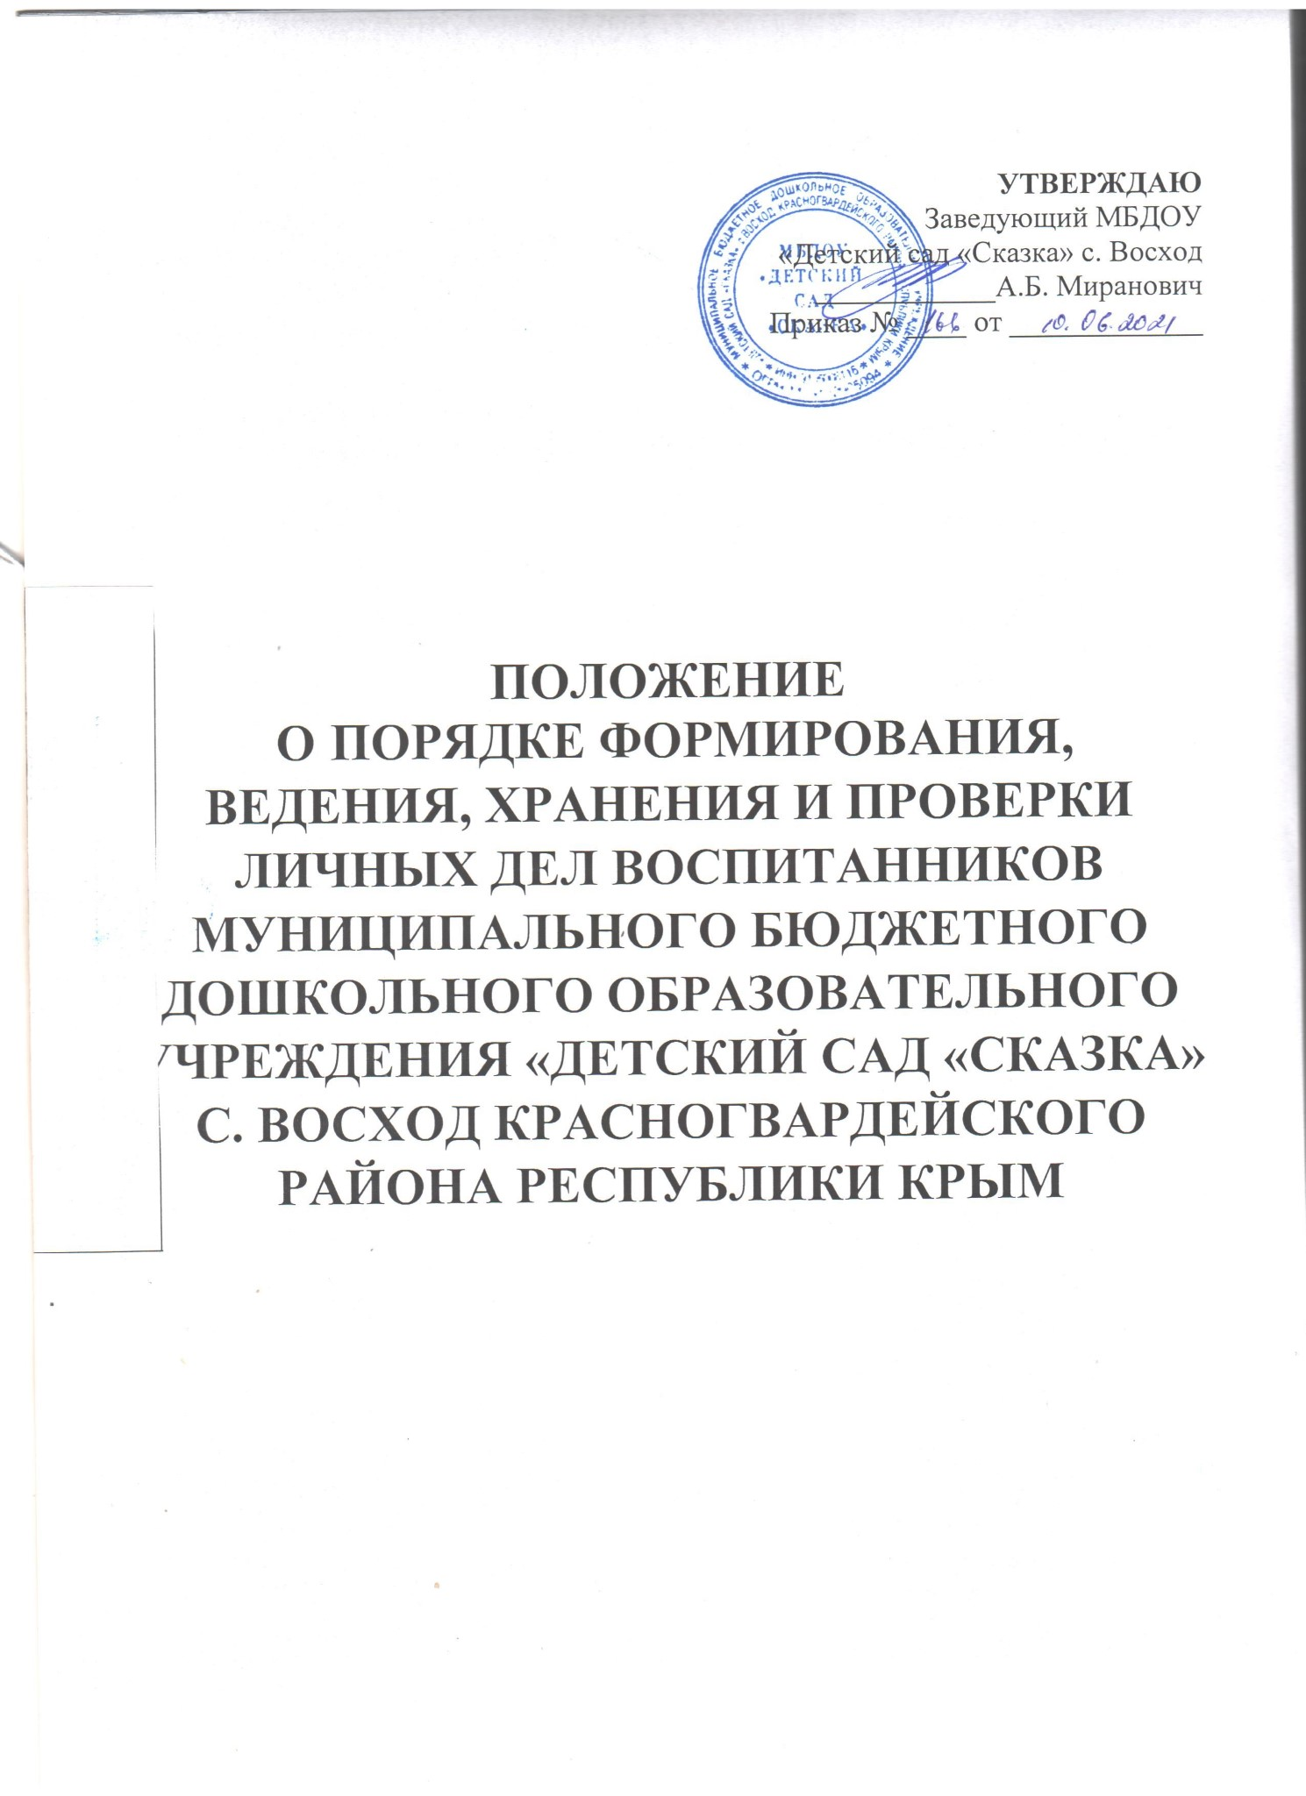

1. Общие положения

1.1. Положение о порядке формирования, ведения, хранения и проверки личных дел воспитанников (далее - Положение) муниципального бюджетного дошкольного образовательного учреждения «Детский сад «Сказка» с. Восход Красногвардейского района Республики Крым (далее – ДОУ) и устанавливает единые требования к формированию, ведению, контролю и хранению личных дел воспитанников.

1.2. Настоящее положение разработано в соответствии с:

-Федеральным законом от 29.12.2013 № 273-ФЗ «Об образовании в Российской Федерации»;

-Федеральным законом от 27.06.2006 № 152-ФЗ «О персональных данных»;

-Приказом Министерства образования и науки Российской Федерации от30.08.2013 №1014 «Об утверждении Порядка организации и осуществления образовательной деятельности по основным общеобразовательным программам – образовательным программам дошкольного образования»;

-Приказом Министерства образования и науки Российской Федерации от 08.04.2014 №293 «Об утверждении Порядка приема на обучение по образовательным программам дошкольного образования»;

-Уставом МБДОУ «Детский сад «Сказка» с. Восход.

1.3. Целью данного положения является регламентация работы с личными делами воспитанников МБДОУ «Детский сад «Сказка» с. Восход и определяет порядок действий всех категорий сотрудников ДОУ, участвующих в работе с вышеназванной документацией.

1.4. Настоящее положение утверждается заведующим по МБДОУ «Детский сад «Сказка» с. Восход и является обязательным для всех категорий её педагогических и административных работников. Нарушение настоящего порядка рассматривается в соответствии с Трудовым кодексом Российской Федерации.

1.5. Ведение личных дел воспитанников возлагается на воспитателей групп.

1.6. Родители (законные представители) детей несут ответственность за правильность предоставляемых персональных данных, их подлинность, своевременное сообщение заведующему ДОУ или лицу ответственному за ведение личных дел об их изменении.

1.7. Личное дело является документом воспитанника, и ведение его обязательно для каждого воспитанника ДОУ.

1.8. Информация личного дела воспитанника относится к персональным данным и не может передаваться третьим лицам за исключением случаев, предусмотренных законодательством.

1.9. Ответственность за соблюдение установленных Положением требований возлагается на всех лиц, имеющих допуск к личным делам воспитанников.

2. Порядок формирования личного дела при поступлении воспитанника

2.1. Личное дело заводится воспитателем при поступлении воспитанника в МБДОУ «Детский сад «Сказка» с. Восход. После оформления, личное дело передается делопроизводителю, для регистрации личного дела воспитанника в Книгу учёта движения детей (Приложение № 3);

2.2. Личное дело ведется на протяжении пребывания воспитанника в МБДОУ «Детский сад «Сказка» с. Восход.

2.3. Личное дело воспитанника формируется из следующих документов:

- титульный лист личного дела (Приложение № 1);

- опись документов, имеющихся в личном деле воспитанника (Приложение № 2);

- направление в МБДОУ «Детский сад «Сказка» с. Восход, выданное Управлением образования администрации Красногвардейского района Республики Крым;

- заявление родителей (законных представителей) о приеме ребёнка в МБДОУ «Детский сад «Сказка» с. Восход;

- договор об образовании по образовательным программам дошкольного образования между родителями (законными представителями) и МБДОУ;

- согласие на сбор, хранение и обработку персональных данных ребенка, родителя (законного представителя);

- копия приказа о приеме на обучение по образовательным программам;

- копия свидетельства о рождении ребенка;

- копия свидетельства о регистрации ребенка по месту жительства или по месту пребывания или документа, содержащего сведения о регистрации ребенка по месту жительства или по месту пребывания (Форма №8);

- копия документа, удостоверяющего личность родителя (законного представителя);

- копия свидетельство о браке подтверждающего родство заявителя (если фамилия у ребенка и у мамы отличается);

- заключение территориальной психолого-медико-педагогической комиссии (для детей с ограниченными возможностями здоровья);

- копия документа, удостоверяющего личность доверенных лиц;

- заявление родителей (законных представителей) об отчислении ребенка из МБДОУ «Детский сад «Сказка» с. Восход;
- копия приказа об отчислении ребенка.
3. Порядок ведения, учета и хранения личных дел и выдаче отдельных документов из них.
3.1. Учет и хранение личных дел воспитанников организуется с целью обеспечения сохранности документов и конфиденциальности персональных данных воспитанников их законных представителей, доверенных лиц и сотрудников МБДОУ.

3.2. Выдача отдельных документов из личного дела может иметь место только по разрешению заведующего МБДОУ «Детский сад «Сказка» с. Восход. Вместо выданного документа в личном деле остается расписка о его извлечении и сроке возврата.

3.3. Родители (законные представители) ребенка, являющегося иностранным гражданином или лицом без гражданства, дополнительно предъявляют заверенные в установленном порядке копии документа, подтверждающего родство заявителя (или законность представления прав обучающегося), и документа, подтверждающего право заявителя на пребывание в Российской Федерации.

3.4. Все документы иностранные граждане и лица без гражданства представляют на русском языке или вместе с заверенным в установленном порядке переводом на русский язык.

3.5. Личные дела воспитанников в период пребывания в МБДОУ «Детский сад «Сказка» с. Восход хранятся в кабинете заведующего.

3.6. Доступ к личным делам воспитанников имеет только заведующий, делопроизводитель и воспитатель групп.

3.7. При смене фамилии, адреса и т.п. Прежняя информация зачеркивается горизонтальной чертой, новая пишется рядом.

3.8. Записи в личном деле необходимо вести четко, аккуратно, чёрной пастой либо в печатном виде.

3.9. При приобщении в личное дело копий документов на них ставятся заверительная надпись: «Копия верна», указывается должность, подпись, инициалы и фамилия заведующего МБДОУ «Детский сад «Сказка» с. Восход, печать.

3.10. Не допускается хранение посторонних документов в личном деле воспитанника.

3.11. Общие сведения о воспитаннике корректируются по мере изменения данных.

3.12. Личные дела одной группы находятся вместе в одной папке и разложены в алфавитном порядке.

4. Порядок выдачи личных дел воспитанников при выбытии из ДОУ.

4.1. Личные дела воспитанников, выбывших в школу или выбывших по иным причинам, заведующий передает в архив.

4.2. Личное дело воспитанника хранится в архиве МБДОУ «Детский сад «Сказка» с. Восход в течение одного года, а после чего уничтожается в установленном порядке.

4.2.Заведующий регистрирует выдачу личного дела в Книге учета движения детей и ставит отметку о его выбытии.

5. Порядок проверки личных дел воспитанников.

5.1. Контроль за состоянием личных дел осуществляется заведующим МБДОУ «Детский сад «Сказка» с. Восход.

5.2. Проверка личных дел воспитанников осуществляется по плану в конце учебного года (для групп, переходящих в следующую возрастную группу), в начале учебного года (для вновь скомплектованных групп) заведующим МБДОУ «Детский сад «Сказка» с. Восход. В необходимых случаях, проверка осуществляется внепланово, оперативно.

5.3. Цели и объект контроля – правильность оформления личных дел воспитанников ДОУ.

6. Порядок внесения изменений в Положение и прекращения его действия.

6.1. В настоящее Положение могут вносится изменения и дополнения, вызванные изменением законодательства и появлением новых нормативно-правовых документов по ведению документации в ДОУ.

6.2. Настоящее Положение прекращает свое действие при реорганизации или ликвидации ДОУ.

Приложение 1

МУНИЦИПАЛЬНОЕ БЮДЖЕТНОЕ ДОШКОЛЬНОЕ ОБРАЗОВАТЕЛЬНОЕ УЧРЕЖДЕНИЕ «ДЕТСКИЙ САД «СКАЗКА»
С.ВОСХОД
КРАСНОГВАРДЕЙСКОГО РАЙОНА
РЕСПУБЛИКИ КРЫМ

ЛИЧНОЕ ДЕЛО

№ ________

__________________________________________________________________
Ф.И.О. ребенка,

__________________________________________________________________
дата рождения

__________________________________________________________________
Ф.И.О. родителей (законных представителей)

__________________________________________________________________

Прибыл______________________________________________________________________________________________
Дата зачисления, № приказа о зачислении

Выбыл_______________________________________________________________________
Дата выбытия, № приказа об отчислении

______________________
Дата формирования личного дела

Заведующий А.Б. Миранович

Приложение 2
Опись документов,
имеющихся в личном деле воспитанника
__________________________________________________
(Ф.И. воспитанника)

№  п/п | Наименование документа | Дата включения документа в личное дело | Количество листов | Дата изъятия документа | Кем изъят документ, и по какой причине
1 | Направление управления образования Администрации Красногвардейского района (оригинал)
2 | Заявление о приеме в детский сад (оригинал)
3 | Договор между МБДОУ «Детский сад «Сказка» с. Восход и родителями (законными представителями) ребенка (оригинал)
4 | Приказ о приеме на обучение по образовательным программам дошкольного образования (копия)
5 | Согласие на обработку персональных данных ребенка, родителя (законного представителя) (оригинал)
6 | Копия свидетельства о рождении ребенка
7 | Копия свидетельства о регистрации ребенка по месту жительства
8 | Копия паспорта одного из родителей (законного представителя)

Приложение 3

КНИГА УЧЁТА ДВИЖЕНИЯ ДЕТЕЙ

№  п/п | Ф.И.О.  ребенка | Дата рождения  ребенка | Заявление родителей (№, дата) | Договор с родителями (законными представителями)  (№, дата) | Направление (№, дата) | Приказ о зачислении ребёнка  (№, дата) | Приказ об отчисления ребенка из контингента воспитанников  (№, дата)

МУНИЦИПАЛЬНОЕ БЮДЖЕТНОЕ ДОШКОЛЬНОЕ ОБРАЗОВАТЕЛЬНОЕ УЧРЕЖДЕНИЕ
«ДЕТСКИЙ САД «СКАЗКА» С. ВОСХОД КРАСНОГВАРДЕЙСКОГО РАЙОНА
РЕСПУБЛИКИ КРЫМ

ЛИЧНЫЕ ДЕЛА ВОСПИТАННИКОВ

Учебный год | Группа | Кол-во воспитанников | Подпись воспитателя
20____/20____
20____/20____
20____/20____
20____/20____
20____/20____

Внутренняя общая опись документов
Воспитанников ________________ группы «____________»

№ п/п | Документы  Ф.И.О.  воспитанника | Направление | Заявление о приеме | Договор об образовании (с дополнительными соглашениями) | Согласие на обработку персональных данных своих и своего ребёнка | Копия свидетельства о рождении | Копия паспорта родителя | Копия документа, подтверждающего установление опеки | Копия свидетельства о регистрации ребенка по месту жительства | Рекомендации ПМПК | Копия документа, подтверждающего потребность в обучении в группе оздоро-вительной н аправленности
1. | Иванов А.А. | + | + | + | + | + | + | - | + | - | -

Воспитатель _________________________ /_________________________________
Подпись ФИО

Список _______________ группы «____________»

20___ / 20___ учебный год

№ п/п | № личного дела | Ф.И.О. полностью | Дата рождения | Адрес
1. | И № 19 | Иванов Степан Петрович | 00.00.0000
2.

Всего в группе: _________ человек

Из них
Мальчиков________ человек

2016 г.р. | 2017 г.р.
8 | 2

Девочек: ________ человек

2016 г.р. | 2017 г.р.
12 | 4

Воспитатель _________________________ /_________________________________
Подпись ФИО

